HỌ VÀ TÊN THÍ SINH: …………………......  TRƯỜNG: THCS NGUYỄN CHÍ THANH  LỚP:7/ |  |  | KỲ KIỂM TRA ĐÁNH GIÁ CUỐI HỌC KỲ I  NĂM HỌC: 2021 - 2022  NGÀY THI: ……………………………………  THỜI GIAN: 45 PHÚT |  | Số thự tự của mỗi bài
MÔN KIỂM TRA:  THỂ DỤC 7 | SỐ BÁO DANH | CHỮ KÝ GT1 |  | CHỮ KÝ GT2 | SỐ MẬT MÃ

ĐIỂM BÀI KIỂM TRA | LỜI GHI CỦA GIÁM KHẢO | CHỮ KÝ GIÁM KHẢO | SỐ MẬT MÃ | Số thự tự của mỗi bài
Đề 1
Em hãy chọn đáp án đúng nhất vào phiếu trả lời sau: (đúng X, sai X , chọn lại ).
CÂU
A
B
C
D

Câu 1: | Chạy nhanh gồm có mấy giai đoạn?
 | A. 3 |  | B. 4 | C. 5 | D. 2
Câu 2: | Giai đọan xuất phát trong chạy cự ly ngắn có mấy hiệu lệnh?
 | A. 3 |  | B. 4 | C. 5 | D. 2
Câu 3: | Có mấy cách đánh đích trong chạy ngắn?
 | A. 2 |  | B. 3 | C. 6 | D. 4
Câu 4: | Giai đoạn về đích dùng bộ phận nào để đánh đích?
 | A. Bụng, vai |  |  | B. Vai, tay
 | C. Vai, ngực |  |  | D. Ngực, bụng
Câu 5: | Động tác nào bổ trợ cho chạy cự ly ngắn?
A. Xoay các khớp cổ tay, vai, cổ, gối
B. Chạy bước nhỏ, nâng cao đùi, gót chạm mông, chạy đạp sau.
C. Chạy đạp sau, xoay hông, ép ngang, ép dọc
D. Chạy bước nhỏ, ép ngang, ép dọc, chạy đạp sau

Câu 6: | Trong chạy cự ly ngắn lớp 7 sử dụng kỹ thuật xuất phát nào?
 | A. Kỹ thuật xuất phát thấp  C. Cả a và b |  |  | B. Kỹ thuật xuất phát cao  D. Kỹ thuật tự do
Câu 7: | Cự ly ngắn gồm những cự ly nào?
 | A. 200-400-800 |  |  | B. 800-1500
 | C. Cả A và B đều đúng |  |  | D. 60-80-100-200-400
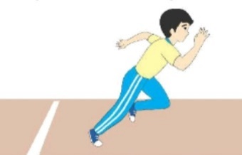 |  | Câu 8: Hình ảnh 1 thuộc giai đoạn nào của chạy cự ly ngắn?
Hình ảnh 1 |  | A. Về đích |  | B. Chạy giữa quãng
 |  | C. Xuất phát |  | D. Chạy lao sau xuất phát
 |  | Câu 9: Hình ảnh 2 thuộc kỹ thuật nào?
Hình ảnh 2 |  | A. Về đích |  | B. Chạy giữa quãng
 |  | C. Xuất phát |  | D. Chạy lao sau xuất phát
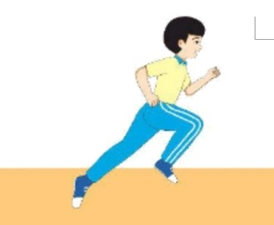 |  | Câu 10: Hình ảnh 3 thuộc kỹ thuật động tác nào?
Hình ảnh 3 |  | A. Chạy bước nhỏ |  | B. Chạy đạp sau
 |  | C. Chạy nâng cao đùi |  | D. Chạy gót chạm mông
- HẾT-

